Acta de seguimiento
Proyecto | Aplicación móvil para la gestión de suministros del hogar mediante códigos QR
Estudiante | Sebastian Pico Afanador
Correo | sebastian. pico.2022 @upb.edu.co
Facultad | Facultad de Ingeniería de Sistemas e Informática
Asesor | Lenin Javier Serrano Gil
Acta N.° | 1
Fecha | 23 de Julio de 2026
Periodo que cubre | Semana del 17 al 24 de Julio de 2026

1. Objetivo de la semana
Estructurar la fundamentación teórica del proyecto: definir el problema que se aborda, revisar la literatura relacionada y establecer los objetivos generales y específicos que guiarán el desarrollo de la aplicación.

2. Actividades realizadas
- Redacción de la descripción del problema que motiva el desarrollo del proyecto.
- Revisión de la literatura en cuatro ejes temáticos: (1) gestión de inventario doméstico y tecnologías de identificación (IoT), (2) aplicaciones colaborativas de listas de compras e inventario familiar, (3) tecnología QR como mecanismo de interacción, y (4) sincronización en tiempo real y notificaciones push.
- Identificación de antecedentes relevantes (p. ej., CROLIST) y del vacío en la literatura que atiende el proyecto.
- Definición del objetivo general del proyecto.
- Definición de siete objetivos específicos alineados a las funcionalidades principales de la aplicación (gestión de usuarios, espacios, inventario, lista de compras, prioridades, notificaciones y sincronización).

3. Resultados / entregables obtenidos
- Documento "PropuestaProyecto_SebastianPico.docx" con la descripción del problema, la revisión de la literatura, el objetivo general y los objetivos específicos.

4. Dificultades u observaciones
No se presentaron dificultades relevantes durante esta semana de trabajo. Se identificó que la literatura académica específica sobre inventario doméstico organizado por zonas físicas mediante códigos QR es limitada, lo cual refuerza el aporte diferencial del proyecto.

5. Compromisos y próximos pasos
- Definir la metodología de desarrollo del proyecto.
- Definir la especificación de requerimientos.
- Definir el project Charter.
- Elaborar los primeros bocetos o mockups de la interfaz de usuario.

6. Firmas
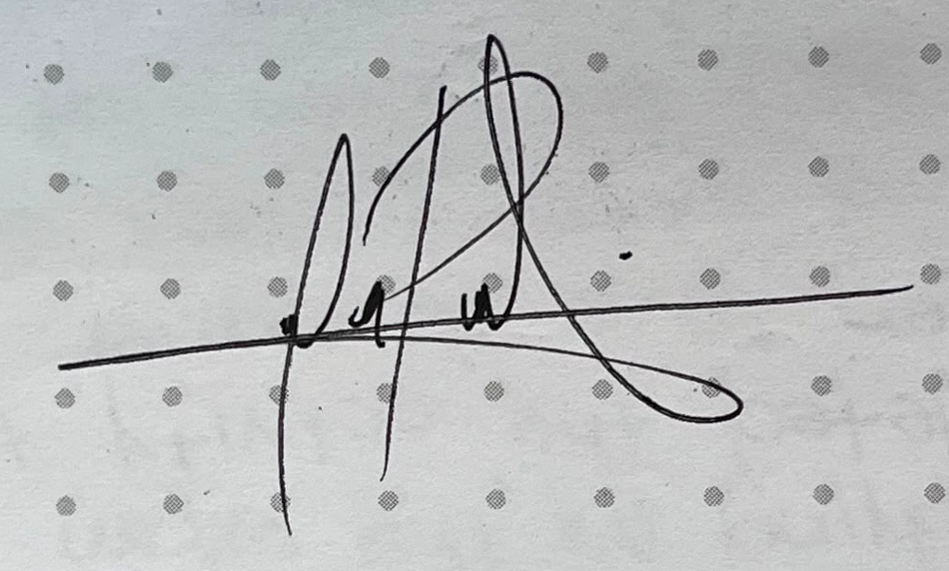
Sebastian Pico Afanador — Estudiante
______________________________
Lenin Javier Serrano Gil - Asesor del proyecto

